Dokumentasjon:
- Opprettet database og tabeler:
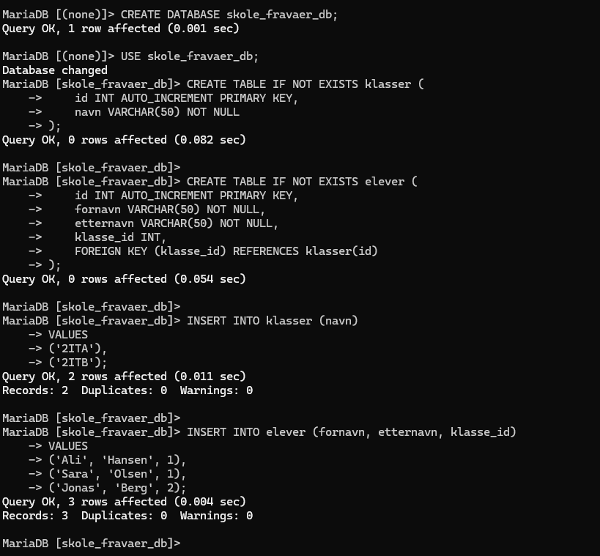
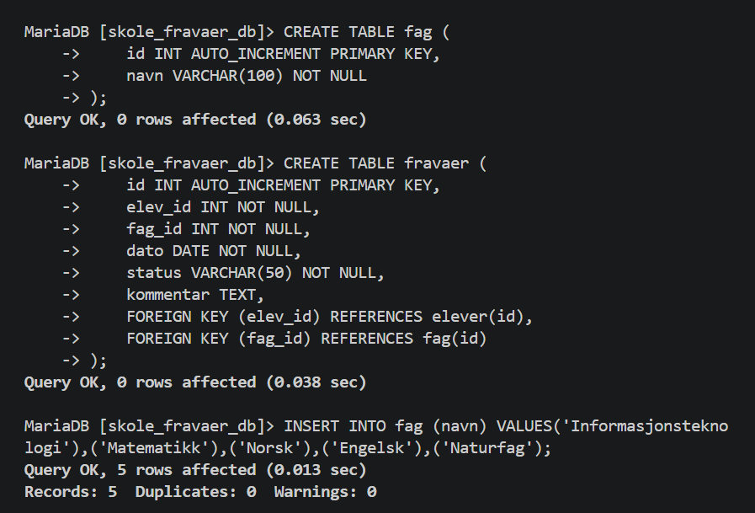

- app.py:
- Dette er hovedfilen i Flask-prosjektet ditt. Her ligger alle routes, databasekoblingen og koden som henter, legger til, sletter og viser data fra MariaDB.
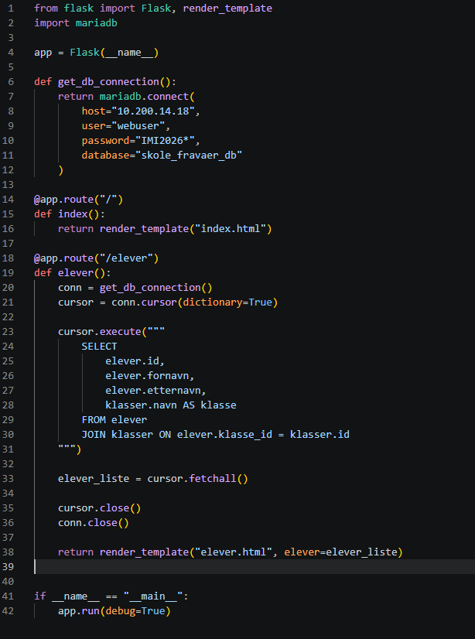

- Templates
- Elever.html
- Denne siden viser alle elevene som ligger i databasen. Den bruker en tabell og viser informasjon som ID, fornavn, etternavn og klasse.
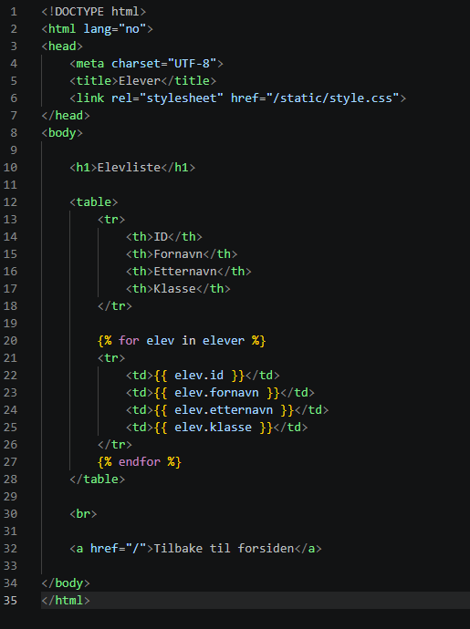

- Index.html
- Dette er forsiden til systemet. Den gir brukeren en kort introduksjon og knapper videre til viktige sider som elevliste, registrer fravær og dashboard.
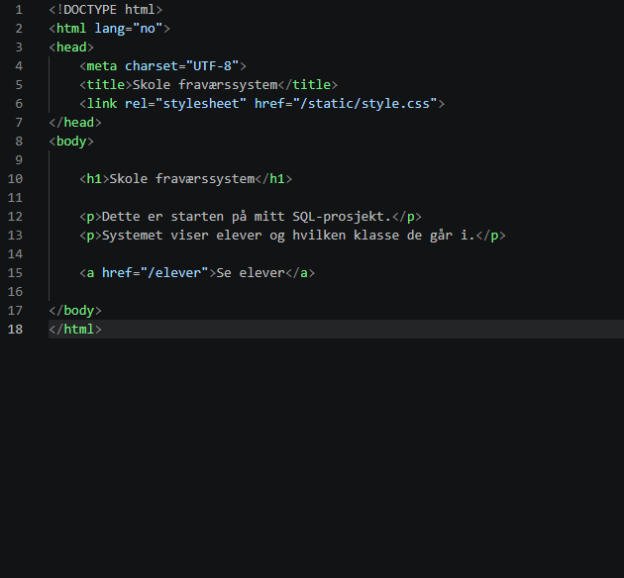
- base.html
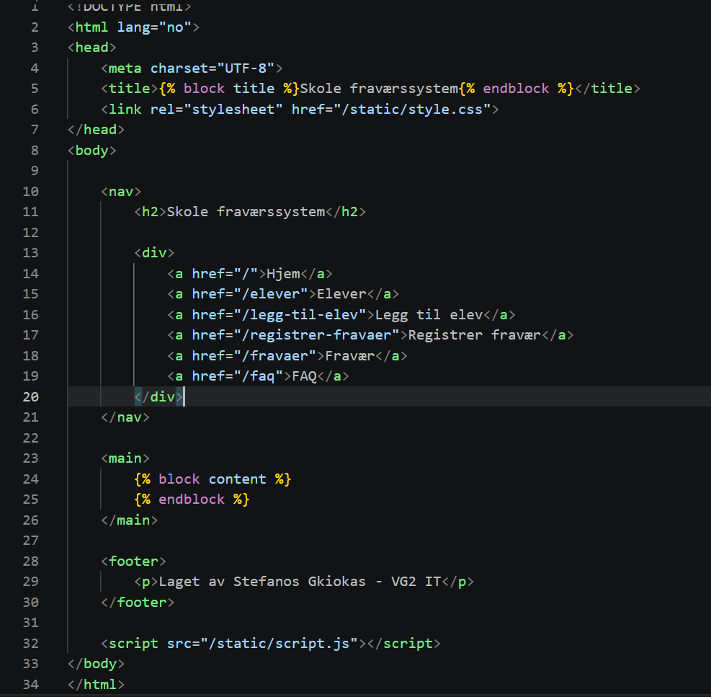
- Dette er hovedmalen som de andre HTML-filene bygger på. Den inneholder navbaren, footer, CSS-linken og {% block content %} der innholdet fra andre sider vises.

- legg_til_elev.html
- Denne siden brukes for å registrere en ny elev. Den har et skjema der man skriver inn fornavn, etternavn og velger klasse.
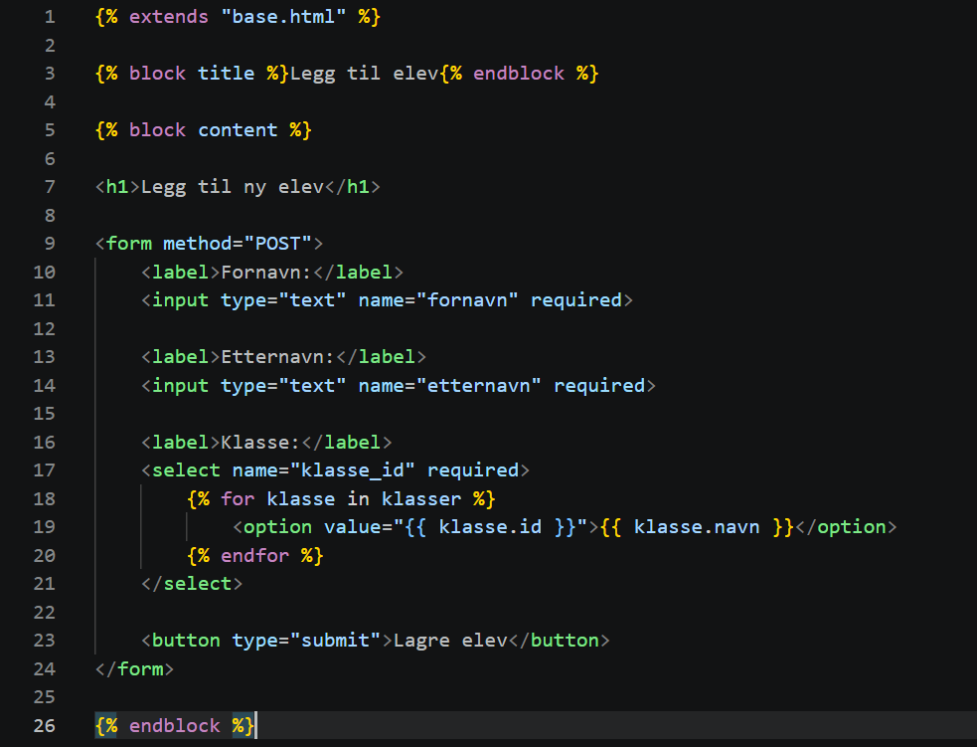

- faq.html
- Dette er en FAQ-side som forklarer prosjektet på en enkel måte. Den svarer på vanlige spørsmål om hva systemet gjør, hvordan data lagres og hvilke SQL-funksjoner som brukes.
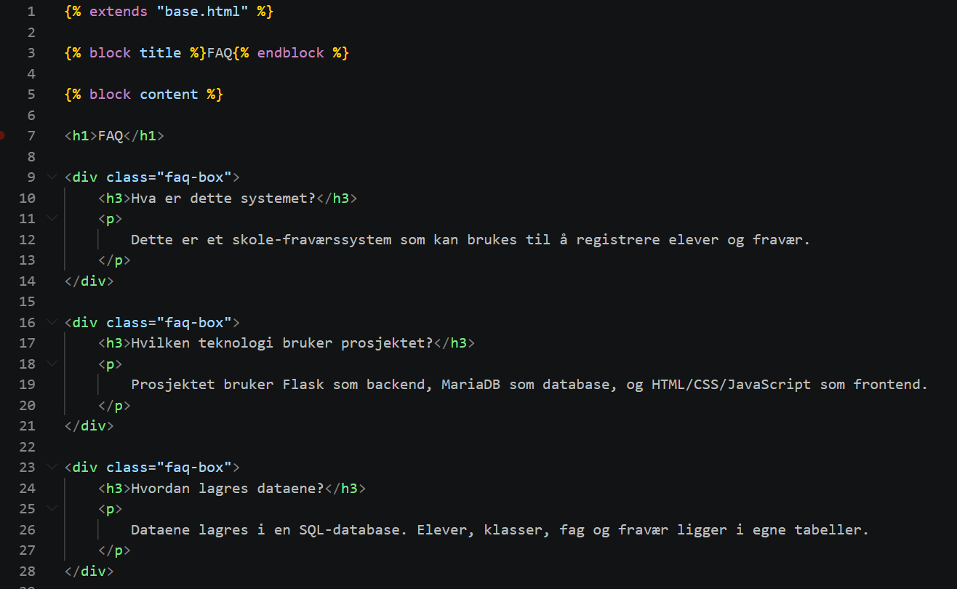
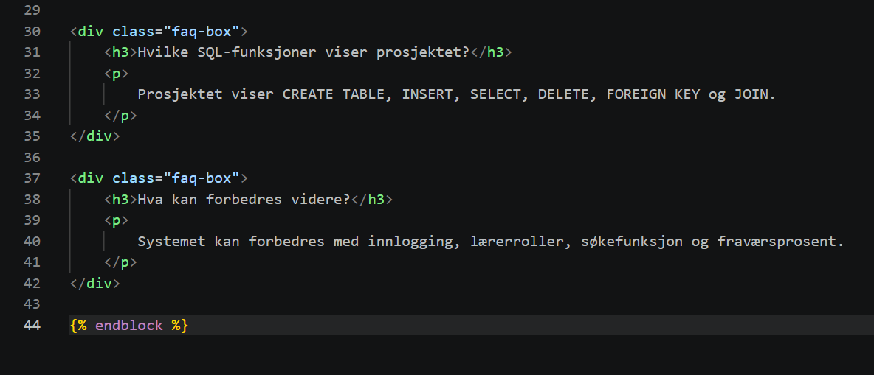

- elev_detaljer.html
- Denne siden viser mer informasjon om én bestemt elev. Den viser også fraværet som er registrert på akkurat den eleven.
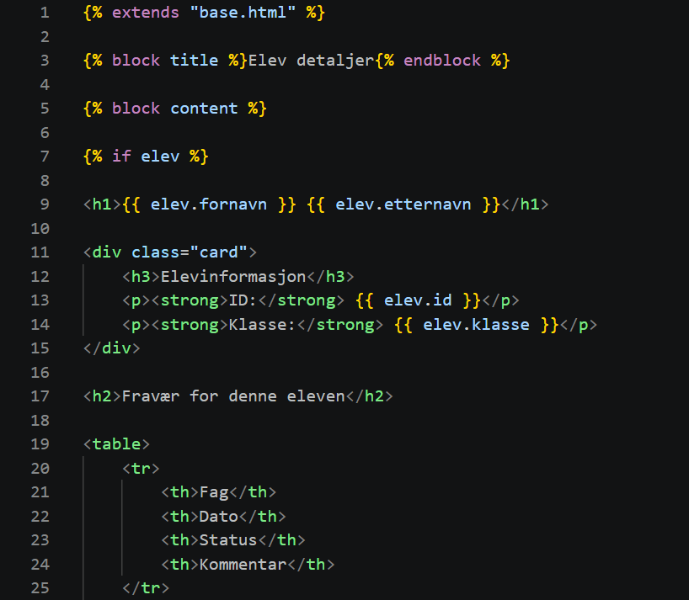
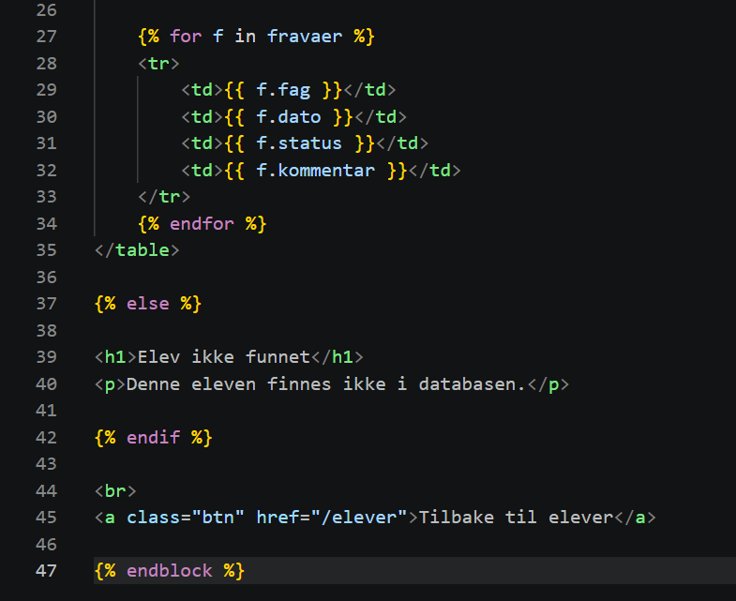

- registrer_fravaer.html
- Denne siden brukes for å registrere nytt fravær. Man velger elev, fag, dato, status og kan skrive en kommentar.
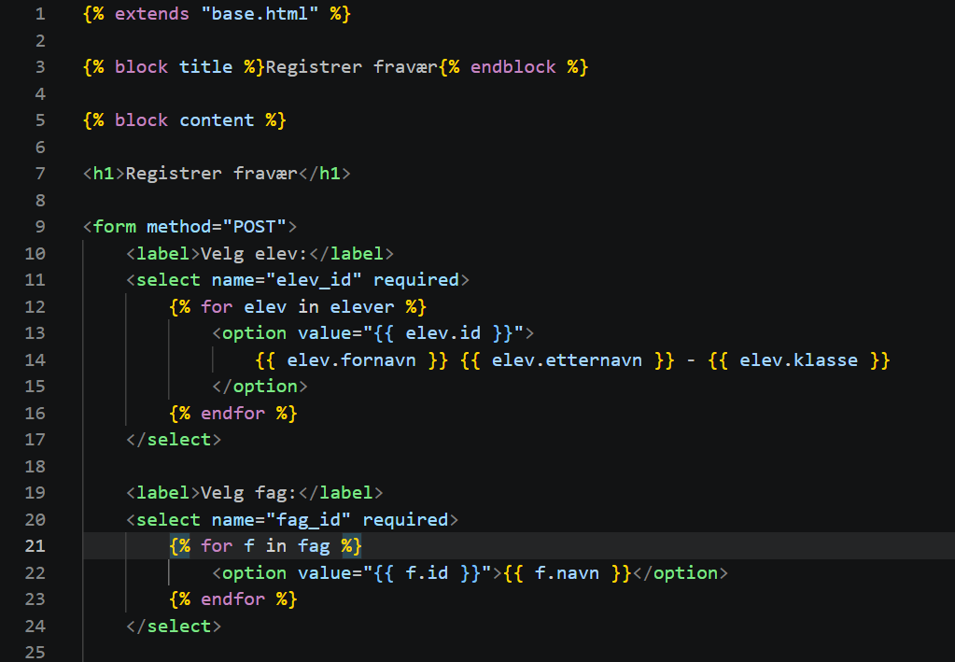
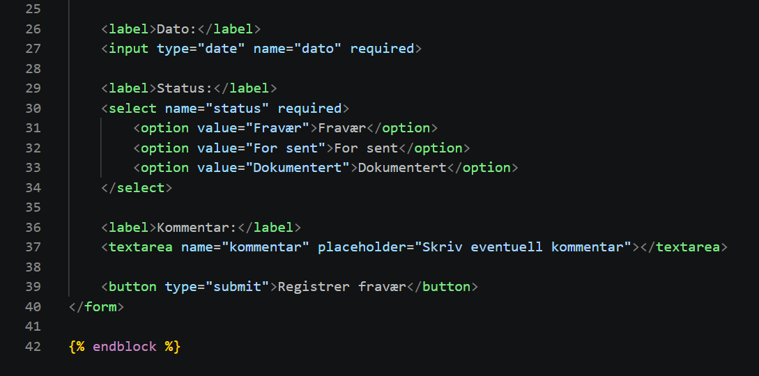

- fravaer.html
- Denne siden viser alt registrert fravær i systemet. Den henter data fra flere tabeller og viser elevnavn, fag, dato, status og kommentar.
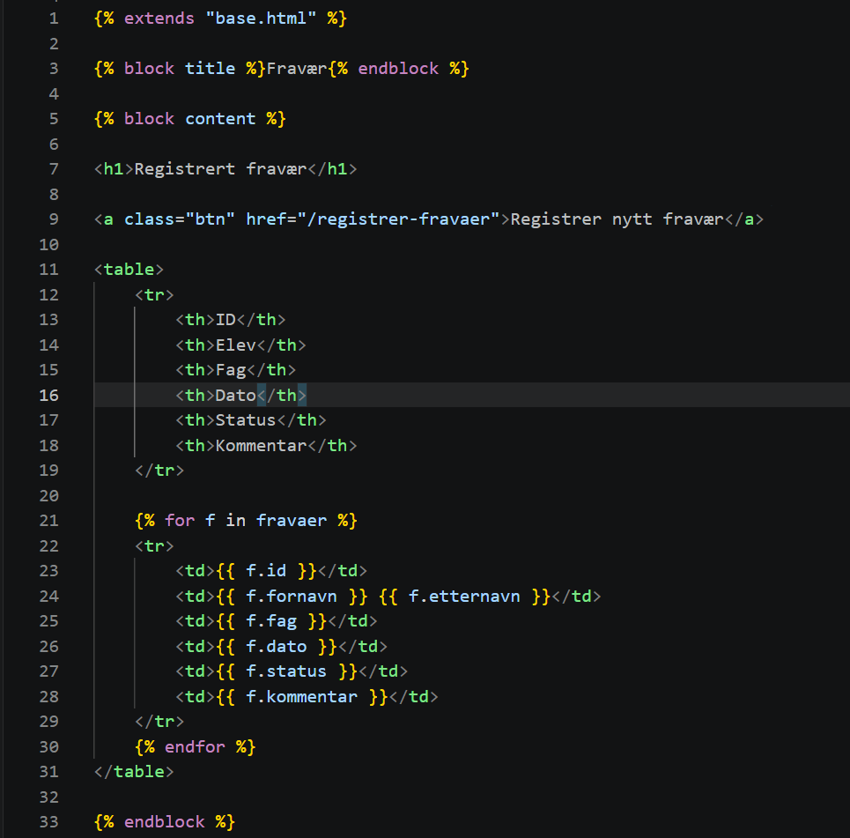

- dashboard.html
- Dette er oversiktssiden for systemet. Den viser enkel statistikk, for eksempel antall elever, antall fravær og antall fag.
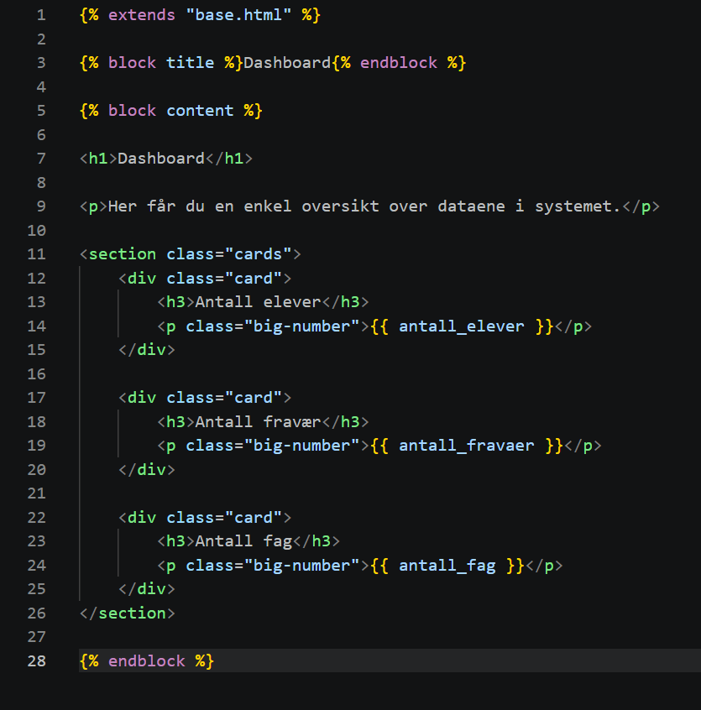
- script.js
- Denne filen brukes til enkel JavaScript i prosjektet. Akkurat nå kan den for eksempel brukes til å vise en bekreftelse før man sletter en elev.
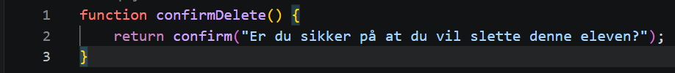

- style.css
- Denne filen bestemmer hvordan nettsiden ser ut. Her ligger designet for navbar, tabeller, knapper, skjemaer, kort, mobilvisning og større skjermer.
